표1. 국제 유가 3사(휘발유) 우리나라 국내에 미치는 영향 **휘발유우우우**

최고가를 찍었을 때. 얼마만에 우리나라 가격이 올라가는가?

최저가를 찍었을 때. 얼마만에 우리나라 가격이 올라가는가?

지역별로 퍼지는 걸 나타냄

어느 지역에 제일 먼저 가격인하(상승)가 되었을까?

우리나라 지도에서 가격 별로 표시 인하, 상승량 이 가장 큰 도시.

지역별로 전부다 골고루 올랐을까?

[http://www.opinet.co.kr/user/main/mainView.do#](http://www.opinet.co.kr/user/main/mainView.do)

국제 유가에 가장 먼저 혹은 많이 혹은 빨리 영향을 받는 도시? 지역?

부록.

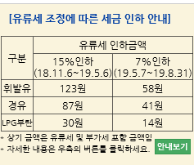

유류세 조정을 했을 때 사람들의 주유 량 (아마 몰릴 것으로 예상)

1. 국제 유가가 얼마나 만에 유가가 반영이 될까?

2. 과연 올리는 속도가 빠를까 내리는 속도가 빠를까?

3. 지역별로 가장 느리게(빠르게) 올리는 곳은 어디일까? (일 단위로)

**“국제 유가가 내렸데, 근데 우리집 근처 주유소는 언제 내려?”**

국제유가 원유 구분

* Dubai(현물) : 싱가포르에서 거래된 Dubai(현물) 가격 추정값
* WTI(선물): 미국 Nymex 선물시장에서 거래된 WTI 선물 가격
* Brent(선물): 영국 ICE 선물시장에서 거래된 Brent 선물 가격
* Korea 단위(원/리터): 휘발유. 세금포함 가격. 11월5일까지 비교. 11월 6일에 정부의 세금 인하 정책이 있었음. (급격하게 가파름. 데이터 이상치 제외함)
* 국제:달러/배럴, 국내:원/리터
* X축: 20150112~ 2018 1105(주간/월요일)

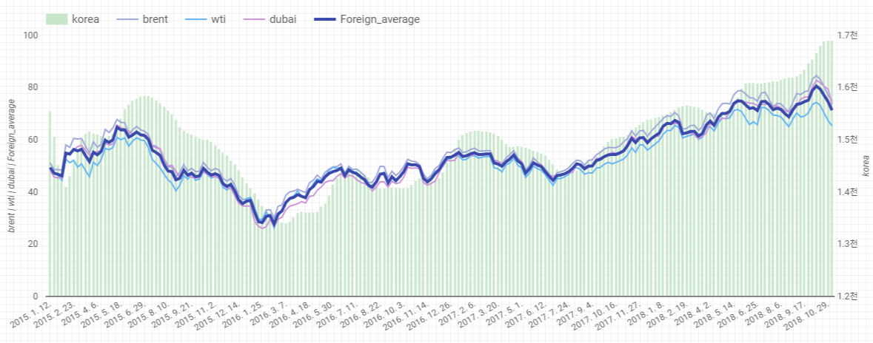

먼저 국제 유가와 우리나라 유가의 관계를 보기 위해 그래프를 그려보았다.

국제 유가에 따라 우리나라 유가가 변동되는 것을 확인 할 수 있다.

(네모난 칸을 확대?) 실제적으로 오르고 내리는데 중간에 국내 유가(휘발유)가 반영되는데 몇 주 정도 시간이 걸리는 것을 확인 할 수 있다.

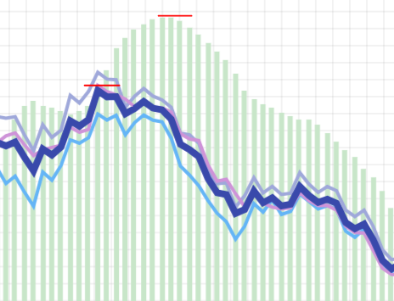 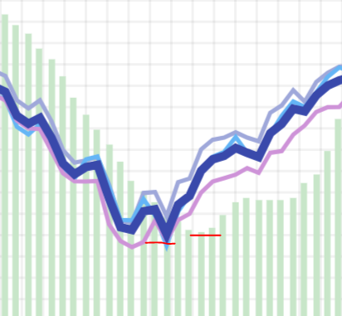

11월 6일 일시적 완화

- 영세 자영업자, 중소기업, 서민 등의 부담 완화 차원에서 휘발유,경유,LPG 부탄에 대한 유류세를 ‘18.11.6일부터 ’19.5.6일까지 한시적으로 15% 인하

좀 더 구체적으로 둘의 상관 관계를 비교하기 위해 정규화를 시켜 비교해 보자

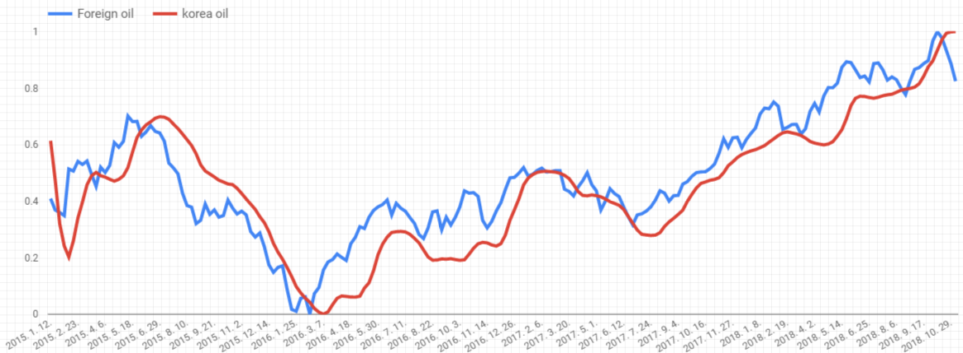

둘의 시간 딜레이가 있으니 교차 상관 분석을 해보자

교차상관분석? correlation coefficient

Cross Cointegration 이용하여 상관관계를 비교해보자. Forign oil 그래프를 오른쪽으로 1주 단위로 shift(이동) 시켰고

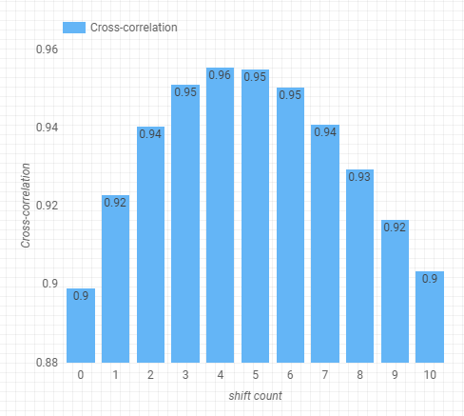

Forign oil 그래프를 shift(1주일) 할 때마다 상관 관계가 늘어나는 것을 볼 수 있다. 대략 4번 shift했을 때 가장 기존오일과 상관관계가 제일 높게 나오는 걸 확인할 수 있다. 즉, 전국 국내 유가가 반영되는데 4주 ~ 5주정도 걸리는 것을 알 수 있다.(28일)

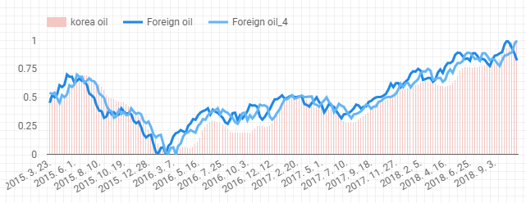

값을 구했으니 한번 시각화로 살펴봐야 되지 않을까?

외국 유가 지수를 오른쪽으로 4주 이동한 값이 기존보다 가깝게 나온 것을 확인해 볼 수 있다.

이제 위와 같은 방법으로 우리 집 근처 주유소 가격이 얼마만에 걸리는지 (이제 지역별로 유가가 얼마만에 변하는지 살펴보자.)

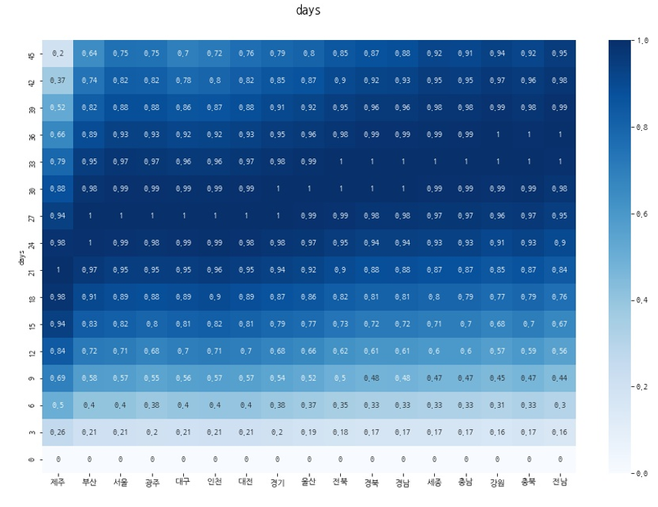

https://www.kaggle.com/dedecu/cross-correlation-time-lag-with-pandas

* 평균판매가격 = 개별 주유소 판매가격의 합 / 전체 주유소 개수 보통 휘발유
* 출처 : <http://www.opinet.co.kr/user/dopospdrg/dopOsPdrgSelect.do> 오피넷

제주도의 유가 상관관계의 최고치가 0.93으로 다른 지역보다 제일 낮았고, 나머지 지역은 0.94 ~ 0.96으로 대부분 평이하게 나타났다. 다른 지역보다

지역별로 나타내는 상관관계를 0~1로 정규화 시킨 후(소수 둘째자리에서 반올림) 몇 일째 가장 최고를 찍는지 히트맵과 지도(0.99에서 반올림하여 일자계산)로 표현하였다.

각 지역의 평균치이기 때문에 집 앞 주유소와는

제주가 가장 부산 서울 광주 대구 인천과 같이 큰 광역 도시들이 가장 먼저 변화는 것으로 나오며 뒤따라 경기 울산 경남 충북 등이 상대적으로 천천히 가격이 변화되는 것을 볼 수 있다.

대략

아무리 그래도 주유 직전에 내 위치 인근의 주유소 가격을 확인하는 하고 찾아가는 게 가장 합리적이지 않을까 생각한다.  
광역시에서 멀리 가야 될 일이 생긴다면, 그때 근처 주유소를 찾는게 가격

결론: 국제 유가 값이 내려간다 해도 4주정도 시간이 걸리므로 4주 뒤에 기름을 넣자.

국제 유가 값이 올라간다고 해도 4주정도 시간이 걸리므로 안심하고 넣자

하지만, 제주도에 살면 빨리 넣자

둘의 상관 관계를 한번 비교해보자.

상관분석 결과는 -1~ 1 사이의 값을 가짐.

X 가 증가할 때 Y도 증가하는 경향이 강하다. 1

-1 에 가까울수록 반대의 경향성을 가지

시간차가 있는경우 상관분석이 무용지물ex) cos sin <https://greatjoy.tistory.com/13>

<https://m.blog.naver.com/PostView.nhn?blogId=jinohpark79&logNo=110189322799&proxyReferer=https%3A%2F%2Fwww.google.com%2F>

 Cointegration은 시계열 분석 (Time Series)에서 사용되는 용어로, 대부분 교재에서는 "공적분" 이라는 용어를 사용하고 있다. 잘 와 닿지 않는 번역이다. Cointegration은 두 데이터가 같은 추세를 보이면서, 같은 길을 걸어가고 있는 정도를 나타내는 말로, 페어트레이딩에서 매우 중요하게 다루고 있다.

**[출처]** [7. Cointegration](https://blog.naver.com/chunjein/100149941007)|**작성자** [아마퀀트](https://blog.naver.com/chunjein)

전통적으로 1. 규칙성을 가지는 패턴 + 2. 불규칙한 패턴

규칙성을 가지는 패턴

1. 자기상관성(Autocorrelativeness): 이전의 결과와 이후의 결과 사이에 발생관계

2. 이동평균(moving Average)현상: 이전에 생긴 불규칙한 사건이 이후 결과에 편향성을 초래

불규칙한 패턴(white Noise)

1.평균이 0이며 일정한 분산을 지닌 정규분포에서 추출된 임의의 수치

대표젹으로 시계열 모델 AR, MA, ARMA, ARIMA

AR 모형(Auto correlation)

1. 이전의 값이 이후의 값에 영향을 미치고 있는 상황.ex) 용수철은 다시 줄어듬

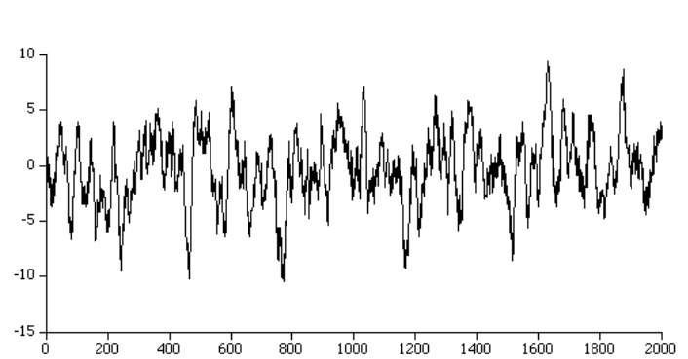

평균이 0 이고 분산이 1 인 정규분포의 형태를 띌 것이다

Autocorrelation 현재 데이터와 자신의 과거 데이터와의 상관 관계를 의미, 페이 트레이딩 분석

종목의 상관관계, 스프레드의 자기상관관계도 중요한 부분을 차지함.

자기 상관 관계를 도표로 표현한 것을 ACF(Autocorrelation Function 또는 Correlogram) 라고 함

MA 모형(moving average)

1. 시간이 지날수록 어떠한 랜덤 값의 평균 값이 지속적으로 증가하거나 감소하는 경향이 생길 수 있다.

Ex) 봄 => 여름의 경우 전기 사용량 올라감. 여름=>겨울의 경우 전기사용량 내려감.

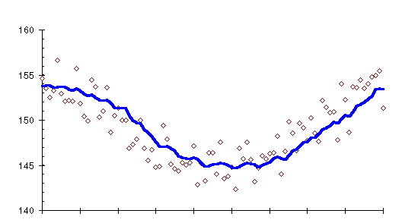

바로 직전 데이터가 다음 데이터에 영향을 준다고 가정.

이전에 X(t)의 평균 값은 t-1에서 발생한 error(t-1)의 값에 a를 곱하고 c를 더한 것과 같다.

AR과 차이점은 이전에 발생한 error이 더 중요함. X(t-1) 이 뭐였는지는 중요하지 않음.

50MA 15MA 최근 50일 평균값보다 15일 평균값이 커지면 주가가 오름.

ARMA 모형(AR+MA)

국제 유가($/Bbl)의 평균과 국내 유가 (원/리터)

상관관계가 최소가 되는 시간을 찾으면 되지 않을까? 둘의 상관관계를 비교해서 시간을 앞으로 옮겼을 때 상관관계가 최소가 되는 값(0) 대부분 0에 가까운 시간이 걸리지 않을까? 그것이 평균

자료 참고: <http://www.opinet.co.kr/>